**Лабораторная работа №5**

**РАЗРАБОТКА ПРИЛОЖЕНИЯ РАБОТЫ С БАЗОЙ ДАННЫХ**

**Вариант 12**

**Цель:** изучить возможности взаимодействия *Python* с реляционными базами данных с помощью *sqlite3*.

**Краткая теория**

Почти каждая программа, которая работает с данными, требует места для их хранения. В качестве такого хранилища могут выступать обычные текстовые файлы, файлы *JSON* или *XML*. Однако для хранения большого количества данных и удобной организации работы с ними существуют СУБД.

**Задание**

12. Написать функцию, которая принимает наименование таблицы и выводит количество одинаковых значений в её полях и наиболее часто повторяющееся значение полей.

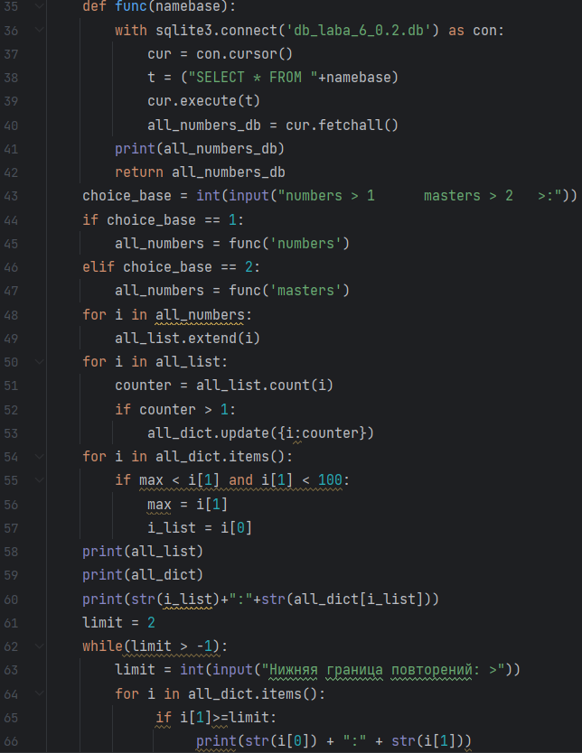

Рисунок 6.1 – Код программы

Результат работы программы представлен на рисунке 6.2.

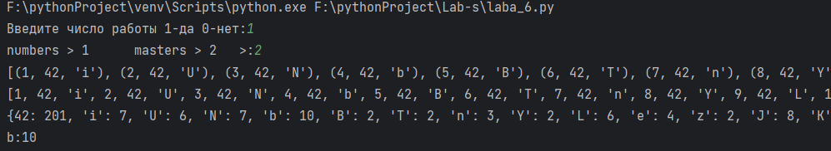

Рисунок 6.2 – Результат работы программы

**Вывод:** были изучены возможности взаимодействия *Python* с реляционными базами данных с помощью *sqlite3*.

|  |  |
| --- | --- |
| Выполнил работу | Ковтунец Т.В. |
| Проверил работу |  |